Scheda tecnica EPLF aggiornata "Materiali di sottofondo"
Come scegliere il sottofondo adeguato per un pavimento in laminato
Dopo la pubblicazione della norma EN 16354, l'associazione EPLF ha aggiornato la scheda tecnica: "Materiali di sottofondo per pavimenti in laminato - Norme di controllo e parametri". Il documento è un ottimo ausilio per la scelta dei sottofondi idonei per i pavimenti in laminato destinati a diverse applicazioni. Sul sito web dell'associazione EPLF (www.eplf.com) è disponibile, per il download gratuito, la nuova scheda tecnica in formato PDF, in tedesco e inglese. A breve la scheda sarà disponibile anche in francese, olandese e polacco.
Cosa si deve osservare nella posa del laminato su sottofondi riscaldati o raffreddati? Che caratteristiche deve avere un sottofondo per essere resistente a diverse sollecitazioni, come mobili pesanti, sedie da ufficio con rotelle o urti vari? Quale dovrebbe essere il livello minimo per l'attenuazione del rumore da calpestio di un sottofondo? La scheda tecnica EPLF fornisce le informazioni necessarie a produttori, fornitori, progettisti, posatori, rivenditori e consumatori finali interessati. L'obiettivo è sempre lo stesso: ottenere un'interazione tra gli elementi nel "sistema pavimento in laminato", tale da garantire il massimo comfort e il miglior livello di sicurezza d'uso possibile.

In generale l'intero sistema, ossia la combinazione di pavimento in laminato e sottofondo per la posa, deve soddisfare i requisiti posti dal cliente, sia nel settore privato che in quello commerciale. Un ruolo fondamentale lo rivestono le caratteristiche strutturali del fabbricato e del sottofondo, come pure l'uso previsto e i requisiti acustici.

La scheda tecnica riporta una serie di simboli d'uso comune, illustra il significato delle abbreviazioni tecniche e indica i valori tecnici di riferimento per valutare l'efficienza e la durevolezza di un sottofondo. Da tutto ciò si ricavano i criteri per la scelta dei materiali di sottofondo più idonei per la posa flottante di un pavimento in laminato. Per eventuali raccomandazioni specifiche, ci si basa sui valori minimi e sui parametri per requisiti particolari. Le regole evidenziate a colori sono un valido ausilio pratico per la valutazione.

Caratteristiche rivalutate

In passato, alcuni valori come densità e spessore venivano usati come parametri di riferimento per la valutazione, ad esempio "alta densità = buone proprietà meccaniche" oppure "spessore elevato = buona reazione al calpestio". Recenti ricerche hanno dimostrato che non è sempre vero. Un sottofondo realizzato con materiale A a bassa densità, ad esempio, può essere molto più resistente alla pressione rispetto a un sottofondo in materiale B a densità maggiore.

Solitamente, più un sottofondo è spesso, più è morbido. Le deformazioni eccessive possono danneggiare irreparabilmente il sistema di incastro a click o il pannello portante in HDF delle doghe di laminato. La capacità del sottofondo di supportare il sistema di raccordo viene espressa con l'indice CS (resistenza alla pressione/Compressive Strength). Maggiore è l'indice CS, più il sottofondo è in grado di proteggere il sistema di raccordo e di opporsi alla formazione o rottura delle fughe. Un indice CS di almeno 10 kPa garantisce ai pavimenti in laminato una stabilità meccanica sufficiente. Per requisiti severi, è necessario un indice di almeno 60 kPa.

A differenza del calpestio (percezione del rumore nei locali sottostanti o adiacenti), il riverbero è il rumore che si percepisce nel locale stesso in cui si cammina. Sulla base della norma EN 16205, è stata sviluppata una procedure di prova per i pavimenti in laminato, che determina il "livello di rumore percepito" di un pavimento e lo esprime con l'indice RWS (radiated walking sound reduction). Minore è l'indice RWS di un sottofondo, minore è la percezione del riverbero nel locale.
Nella norma EN 16354 questi aspetti vengono tenuti in considerazione con la scelta di metodi di prova idonei. La scheda tecnica EPLF descrive i requisiti che ne derivano per i materiali di sottofondo. In allegato al documento, viene fornita una tabella che riassume i requisiti dei sottofondi. Un valido aiuto nella scelta del sottofondo più idoneo per ottimizzare il sistema di pavimento in laminato e prolungarne la durata.
www.eplf.com

Figura
Didascalia
elni1903_b1:
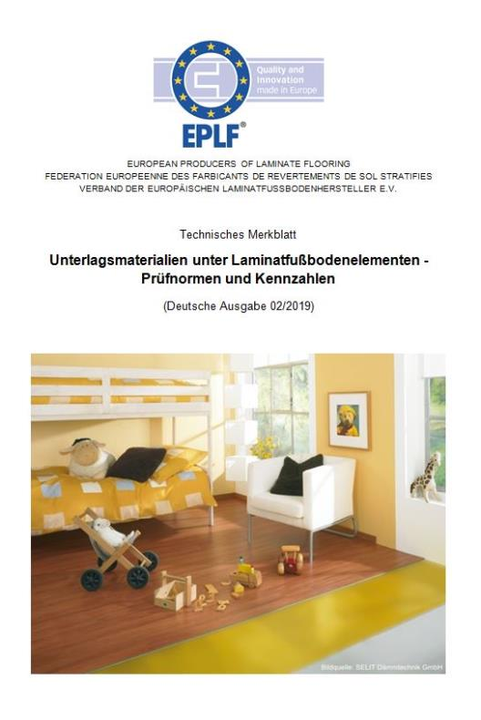
Nuova edizione 2019: informazioni gratuite in forma sintetica sono riportate nella scheda tecnica EPLF "Materiali di sottofondo per pavimenti in laminato - Norme di controllo e parametri". – Foto: EPLF

